1.
QIDs: sex, age, marital-status, education, native country, workclass, occupation
Porquê?: QIDs são atributos que não identificam explicitamente um utilizador, mas podem ser combinados com dados de outros recursos públicos para de-anonimizar o proprietário de um registo (informação retirada dos slides do powerpoint da aula 8)

Sensitive: race, salary
Porquê?: são atributos privados específicos de um utilizador que não devem ser divulgados publicamente e que também podem ser utilizados com cruzamento para identificar um indivíduo. (informação tb tirada dos slides da mesma aula)

Neste caso, a raça também poderia ser considerada um QID. Porém, dependendo do contexto, este atributo pode ser utilizado para discriminar indivíduos, daí ser considerado sensível.

2.
Conclusões a partir da ferramenta Analyze Risk:
Input (raw data): Estes modelos assumem que o atacante conhece os QIDs de uma pessoa e tenta ligá-los a um único registo no dataset. Existem 3 tipos de modelos:
- Prosecutor: assume que o atacante sabe que um indivíduo está no dataset e conhece os seus QIDs. É útil para simular ataques dirigidos.

- Journalist: assume que o atacante conhece os QIDs de uma pessoa, mas não sabe se ela está incluída no dataset.

- Marketer utiliza apenas estratégias agregadas.

Posto isto, foram observados os seguintes níveis de risco:
Prosecutor:
- Records at risk: 93.2% -> quase todos os registos têm risco significativo
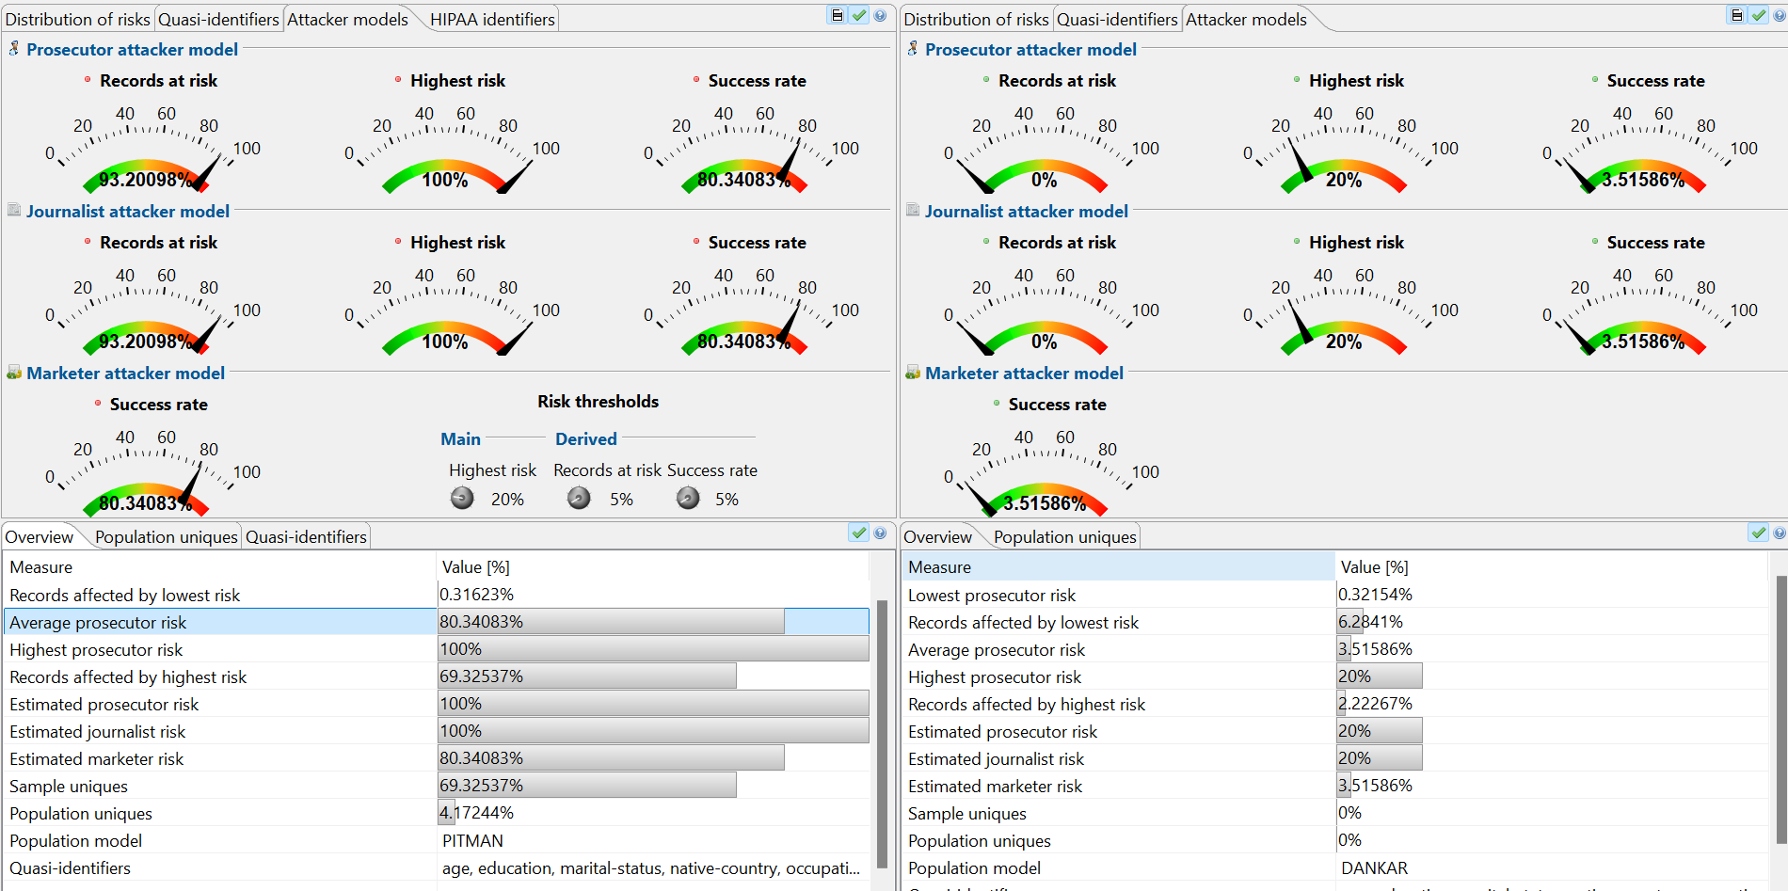
- Highest prosecutor risk: 100% -> pelo menos um registo pode ser identificado com certeza absoluta
- Average prosecutor risk: 80.34% -> em média, um atacante teria aprox. 80% de probabilidade de identificar alguém
- Sucess rate: 80.34% -> numa tentativa global de reidentificação, o atacante acertaria 8 em 10 vezes.

Journalist:
- Records at risk: 93.2%
- Highest risk: 100%
- Sucess rate: 80.34%

Marketer:
- Sucess rate: 80.34%
Conclusão: Os resultados do ARX mostram que o dataset original tem um risco muito elevado de reidentificação, especialmente sob os modelos de atacante Prosecutor e Journalist, com taxas de sucesso superiores a 80%. Isto confirma a necessidade urgente de aplicar modelos de anonimização para proteger a privacidade dos indivíduos representados
3.

/* definir isto na introdução ou no 1
Tipos de populações do dataset:
- Modelo Pitman: Assume que o atacante tem acesso às estatisticas exatas da população. É uma abordagem mais agressiva de estimar o risco dado que o atacante tem informações muito especificas sobre a população à priori.
- Modelo Dankar: Assume que o atacante não sabe os detalhes da distribuição de população mas tem a informação probabilistica. É uma abordagem de um cenario mais realista que tende em ter estimativas de risco menores dado que tem em conta a incerteza do conhecimento do atacante.

Dito isto, vamos optar por utilizar a informação do modelo populacional Pitman dado que, mesmo que seja irrealista que o atacante tenha acesso à distribuição populacional exata, estaremos a sobrestimar o conhecimento do atacante e teremos riscos mais elevados do que seguissemos o modelo Danker. O que por sua vez, em termos de segurança e prevenção não é mau, é como se estivessemos a previnir o pior caso possível.
*/

K-5-Anonymity e I-2-Distinct-Diversity:

/* talvez mudar isto para a intro */
k-5-Anonymity makes it so that there are no unique combinations in the dataset. In this case we chose to use k5 because it is a nice base value that balances the utility-anonymity. A higher value for k results in +anonymity but -utility.

ℓ-2-Distinct-Diversity ensures that every equivalence class contains at least ℓ different sensitive values for a given sensitive attribute. We chose 2 for salary-class because there are only 2 values possible for that attribute and 2 for race, even though there are 5 categories, because the higher the value of ℓ results in +anonymity but -utility.

Risk Analysist:

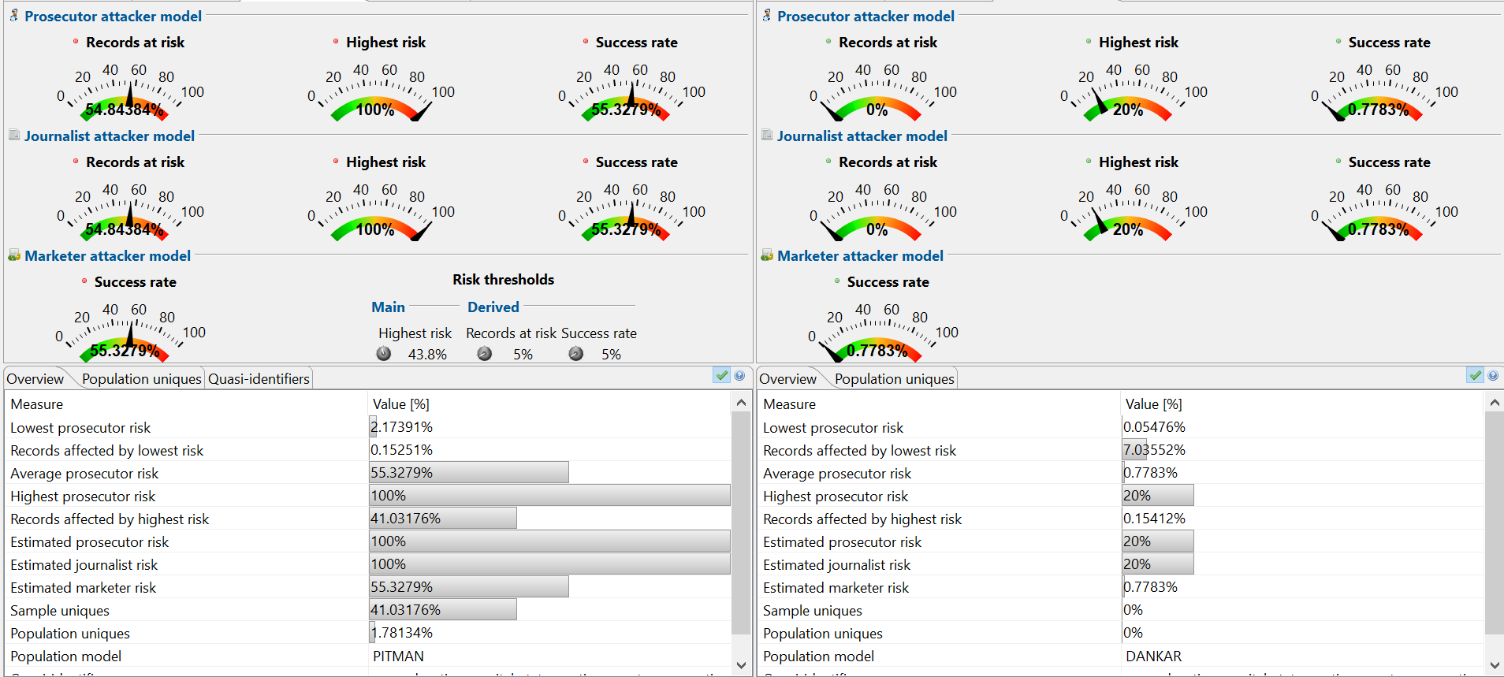
Prosecutor:
- Records at risk: 54.84%
- Highest risk: 100%
- Success rate: 55.33%

Journalist:
- Records at risk: 54.84%
- Highest risk: 100%
- Success rate: 55.33%

Marketer:
- Success rate: 55.33%
/* conclusão dos dados comparativamente ao original */

Utility Analysis:
/* talvez mudar isto para a intro

Para analisar as métricas da qualidade de um dataset, existem vários modelos:
Precision: Measures the generalization intensity of attribute values.
Granularity: Captures the granularity of data.
Non-Uniform Entropy: Quantifies differences in the distributions of attribute values.
Squared error: Interprets values as numbers and captures the sum of squared errors in groups of indistinguishable records.
Average class size: Measures the average size of groups of indistinguishable records.
Discernibility: Measures the size of groups of indistinguishable records and introduces a penalty for records which have been completely suppressed.
Ambiguity: Captures the ambiguity of records.
Record-level squared error: Interprets records as vectors and captures the sum of squared errors in groups of indistinguishable records. Used in numerical data (N/A)
Idealmente os valores de cada uma destas métricas têm valores mais altos, significando uma melhor utilidade do dataset anonimizado.
(isto foi retirado diretamente do help center do ARX, incluir nas fontes)
*/

Para este dataset anonimizado, obtemos os seguintes valores:
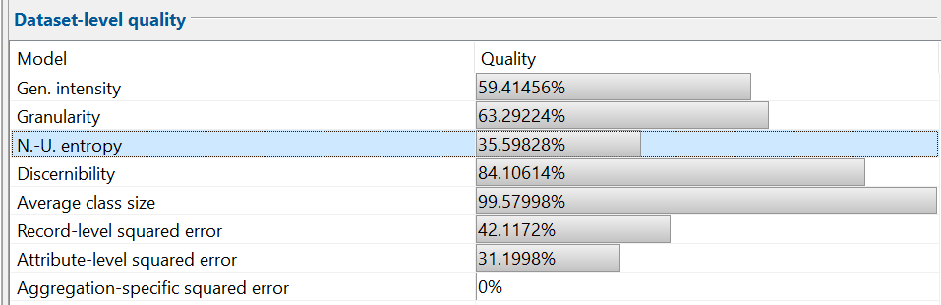

Model | Interpretation
Generalization intensity: 59.41% | Moderate generalization — ~40% of detail was lost due to generalization.
Granularity: 63.29% | The data retained ~63% of its detail/resolution.
Non-uniform entropy: 35.60% | The QIDs retain about a third of their original ability to differentiate — moderate to low utility.
Discernibility: 84.11% | High discernibility — 84% of record uniqueness is preserved.
Average class size: 99.58% | Very high — suggests most records fall into large, indistinguishable equivalence classes (less specific).

